Общество с ограниченной ответственностью
_________________ ООО "АНКОС"_________________
614007, г. Пермь, ул.25 Октября, 89

РУКОВОДСТВО ПО ЭКСПУАТАЦИИ
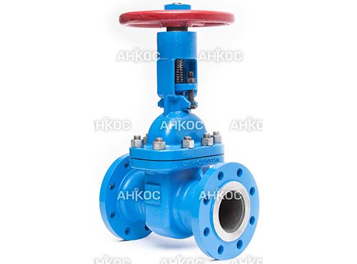
ЗАДВИЖКА КЛИНОВАЯ
30лс15нж

ЗКБ 175.00.000 РЭ

2017 г.
СОДЕРЖАНИЕ
ВВЕДЕНИЕ 2
1 Назначение и технические характеристики задвижки клиновой 3
2 Состав, перечень материалов, устройство и работа задвижки клиновой 5
3 Требования мер безопасности 7
4 Контроль перед установкой, установка и наладка 9
5 Техническое обслуживание, ремонт и диагностирование 11
6 Возможные неисправности и способы их устранения 13
7 Порядок разборки и сборки задвижки. Порядок установки задвижки 14
8 Правила хранения, транспортировки и утилизации 16
9 Маркировка 18
10 Гарантии изготовителя 20

ВВЕДЕНИЕ
Настоящее руководство по монтажу, наладке, эксплуатации и техническому обслуживанию (далее Руководство) распространяется на задвижки клиновые 30лс15нж с выдвижным штоком стальные (далее задвижки) климатического исполнения ХЛ1 ГОСТ 15150-69.
Руководство предназначено для ознакомления обслуживающего персонала с устройством и работой задвижек, их основными техническими данными и характеристикой, а также служит руководством по монтажу, наладке, эксплуатации, хранению и техническому обслуживанию.
Задвижка соответствует техническим требованиям Технического регламента Таможенного Союза TP ТС 010/2011 "О безопасности машин и оборудования", Технического регламента Таможенного Союза TP ТС 032/2013 "О безопасности оборудования работающего под избыточным давлением", ГОСТ Р 53672-2009, ГОСТ Р 53402-2009, ГОСТ 5762-2002, ФНП "Правила в нефтяной и газовой промышленности".
Классы герметичности по ГОСТ Р54808-2011. Требования по классу герметичности задвижек должны быть установлены в контракте с заказчиком.
Данная задвижка относятся к классу восстанавливаемых, ремонтируемых изделий.
Пример записи задвижки с ручным приводом (маховиком) климатического исполнения ХЛ1 при заказе и записи в документации другой продукции в которой она может быть применена:
«Задвижка клиновая ЗКБ-80-4,0 DN80 PN40 ХЛ1 30лс15нж».

Назначение и технические характеристики задвижки клиновой
Назначение: применяются в качестве запорного устройства на трубопроводах для перекрытия потока рабочей среды.
Рабочая среда: природный газ, вода, пар, нефть, нефтепродукты, жидкий и газообразный аммиак и другие, жидкие и газообразные среды, нейтральные к материалам деталей, соприкасающихся со средой с температурой до +450°С.
Установочное положение: любое, кроме маховиком вниз.
Климатическое исполнение: ХЛ1 по ГОСТ 15150–69. На фланцах дополнительная маркировка: Т-60°С.
Температура окружающей среды: для исполнения ХЛ1 от –60ºС до +40ºС.
Класс герметичности — А по ГОСТ 9544–2005.
Присоединение к трубопроводу — фланцевое, с патрубками под приварку.
Присоединительные размеры фланцев клиновых задвижек: по ГОСТ 12815–80 — исполнение 2 ряд 2.
Материал корпусных деталей: 20Л, 20ГЛ, 12Х18Н9ТЛ, 12Х18Н12М3ТЛ, 06ХН28МДТ, 20Х23Н18, 15Х5М.
Таблица1 – Основные размеры (см. рисунок 1)
Основные размеры
DN,мм | Условное обозначение, таблица фигур | Размеры, мм
 |  | D | D1 | d | n | D0 | L | I | H | H1 | Масса,кг.
80 | 30лс15нж | 160 | 195 | 18 | 8 | 208 | 310 | - | 400 | 500 | 45

Задвижка относится к классу восстанавливаемых, ремонтируемых изделий. Установленный средний срок службы – 15 лет. Для обеспечения заданных показателей надежности, гарантийной наработки, необходимо руководствоваться требованиями, изложенными в руководстве по эксплуатации.
Вся изготавливаемая продукция проходит приемо-сдаточные испытания в соответствии с ГОСТ 5762-2002.
Использование задвижек в качестве дросселирующего устройства не допускается.
Подъем и опускание затвора задвижки должно быть плавным – без рывков и заеданий.
Задвижка относится к классу восстанавливаемых, ремонтируемых изделий с
нерегламентированной дисциплиной восстановления и вынужденной продолжительностью эксплуатации.
Средний срок службы изделия – не менее 10 лет.
Полный средний ресурс – 3000.
Гарантийная наработка циклов – не менее 1000 циклов.
Критерием отказов задвижки являются:
- протечки в затворе, превышающие допустимое значение по ГОСТ Р 54808, при подтверждении заявленного класса герметичности;
- потеря герметичности по отношению к внешней среде корпусных деталей и сварных соединений;
- самопроизвольное изменение положения шпинделя из положения «открыто» или положения «закрыто» в процессе работы;
- неустранимый дополнительной подтяжкой пропуск среды через прокладочные соединения и сальник, заклинивание подвижных частей;
- срез резьбы ходовой пары;
- срез шпонки штурвала и гайки шпинделя;
- отрыв клина от шпинделя;
- разрушение других элементов или деталей задвижки.
Критериями предельного состояния задвижки являются разрушение и потеря плотности материала корпусных деталей.
Задвижки, подвергнутые восстановлению (разборке и сборке) в пределах гарантийного срока эксплуатации, замене или обмену не подлежат, изготовитель ответственности за работоспособность данных задвижек не несет.

Состав, перечень материалов, устройство и работа задвижки клиновой
Задвижка состоит из следующих основных частей (см. рисунок 1):
- корпуса, через который при открытом затворе проходит рабочая среда;
- клина, обеспечивающего герметичное перекрытие проходного сечения задвижки и соединенного со шпинделем;
- маховика, при помощи которого происходит открытие и закрытие затвора задвижки;
- крышки, колец сальниковой набивки или уплотнительных колец из ТРГ, кольца подсальникового, крышки сальника, откидных болтов, гайки шпинделя.
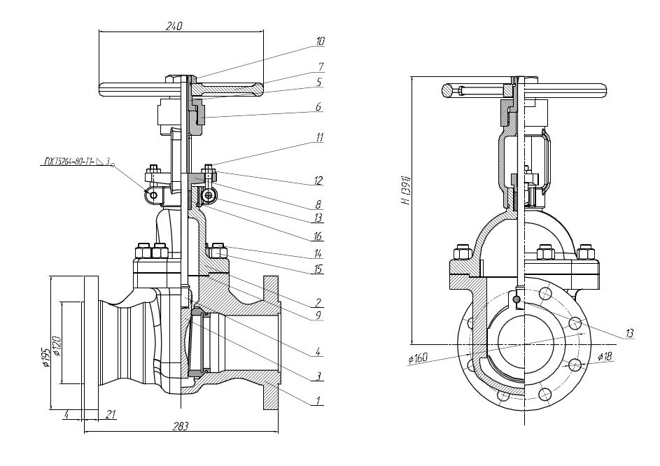
Рисунок 1 – Общий вид задвижки
где:
1 – Корпус задвижки;  2 – Крышка задвижки;  3 – Клин;  4 – Шток;  5 – Втулка резьбовая;  6 – Гайка установочная;  7 – Маховик;  8 – Сальник; | 9 – Прокладка;  10 – Гайка 2М 30.5;  11 - Болт 7002-0570;  12 - Гайка 2М 10.5;  13 - Штифт 10Гх30;  14 - Шпилька 2М16-6g*45.109.40Х.016;  15 - Гайка АМ 16-7Н.10.40Х.016;  16 - Кольцо 00-В-А 32х20х5-ГФ-2.

Маховик через гайку шпинделя сообщает шпинделю поступательное движение. Клин, соединенный со шпинделем, опускается или поднимается в зависимости от направления вращения маховика, закрывая или открывая проходное сечение корпуса задвижки. Направление вращения на открытие или закрытие задвижки с ручным управлением указано на маховике («Закрыто» - по часовой стрелке, «Открыто» - против часовой стрелки).
Основные детали задвижек климатического исполнения ХЛ1 ГОСТ 15150-69 выполнены из следующих материалов:
Таблица 2 - Материал основных деталей
Материал основных деталей
Наименование детали | Материал по ГОСТ
 | 30лс15нж
Корпус | 20ГЛ
Крышка | 20ГЛ
Клин | 20ГЛ
Шпиндель | 14Х17Н2
Прокладка | Графлекс
Гайка установочная | Сталь 35Х
Набивка сальника | Графлекс
Втулка | ЛС-59-1
Маховик | 20ГЛ
Наплавка затворной части | 10Х17Т;07Х25Н13

Требования мер безопасности
Задвижки, подлежащие обслуживанию, должны устанавливаться на трубопроводах в местах, доступных для проведения работ на высоте не более 1,6м от уровня пола. При расположении задвижек на высоте более 1,6м обслуживание производится со специальных площадок и лестниц.
Маховик задвижек должен быть размещен относительно площадки, с которой производят управление, на высоте 1,0-1,6 м при обслуживании стоя и на высоте 0,6-1,2 м при обслуживании сидя.
Для обеспечения безопасной работы запрещается:
- эксплуатировать арматуру при отсутствии эксплуатационной документации;
- снимать задвижку с трубопровода при наличии в нем рабочей среды;
- производить разборку задвижек при наличии давления и рабочей среды в трубопроводе;
- производить опрессовку системы пробным давлением, превышающим давление, установленное для задвижек, задвижки при этом должны быть в открытом положении;
- производить замену сальниковой набивки, подтяжку фланцевых соединений при наличии давления в системе, применять для этого набивки большего или меньшего сечения;
ПРИМЕЧАНИЕ: допускается в задвижках малых давлений производить донабивку и подтяжку сальникового уплотнения при выдвинутом до упора шпинделе без снижения давления в газопроводе, соблюдая при этом меры по технике безопасности, изложенные в руководстве по эксплуатации, ГОСТ Р 53672-2009 и нормативно-технической документации Федеральной службы по экологическому, технологическому и атомному надзору РФ (ПБ 03-75-94, ПБ 09-540-03, ПБ 09-563-03, ПБ 12-529-03);
- использовать задвижку в качестве опоры для трубопроводов;
- использовать задвижку в качестве регулирующей арматуры;
- класть на задвижку и приводные устройства при монтаже отдельные детали или монтажный инструмент.
Персонал, обслуживающий арматуру, должен пройти инструктаж по технике безопасности, быть ознакомлен с руководством по монтажу, наладке, эксплуатации, техническому обслуживанию и паспортом на задвижки, иметь индивидуальные средства защиты, соблюдать требования пожарной безопасности.
Организация обучения персонала правилам безопасности труда - по ГОСТ Р 53672-2009.
К монтажу, эксплуатации и обслуживанию допускается персонал, изучивший устройство задвижки, правила техники безопасности, требования руководства по монтажу, наладке, эксплуатации и техническому обслуживанию и имеющий опыт работы с задвижками.
Срок службы задвижек и исправность их действия обеспечиваются при соблюдении требований, изложенных в эксплуатационной документации.
При снятии задвижки с трубопровода, разборка и сборка ее должны производиться в специально оборудованном помещении. Если разборка задвижки производиться без снятия ее с трубопровода, то должны быть приняты меры по обеспечению чистоты рабочего места, и выполняться требования безопасности.
Возможность загрязнения и попадания посторонних предметов во внутреннюю полость задвижки при разборке и сборке должны быть исключены.
Рабочая среда, проходящая через задвижку, должна соответствовать стандартам и техническим условиям на нее.
Задвижку обязательно открывать на полный ход.
Запрещается эксплуатация задвижек при отсутствии эксплуатационной документации.

Контроль перед установкой, установка и наладка
Транспортирование задвижек, подвергнутых консервации, к месту монтажа следует производить в упаковке предприятия изготовителя, проходные отверстия должны быть заглушены.
Расконсервацию задвижек следует производить по ГОСТ 9.014-78 непосредственно перед монтажом. Резьбу шпинделя смазать пастой по ГОСТ 14068-79.
При установке задвижки на трубопровод обеспечить чтобы фланцы задвижки и трубопровода были установлены без перекосов. Задвижки не должны испытывать нагрузки от трубопроводов.
При монтаже для подвески, перемещений и других работ следует использовать проушины в крышке (рисунок 2), патрубки и фланцы корпусов.
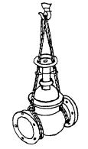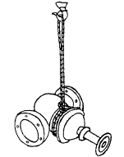
Рисунок 2 – Строповка задвижки
Запрещается использовать для подвески маховик.
Перед монтажом задвижек проверить:
- состояние упаковки;
- наличие заглушек на магистральных патрубках;
- состояние внутренних полостей задвижки и трубопровода (визуально), при обнаружении в трубопроводе или задвижке грязи, песка, брызг и шлака от сварки и других инородных тел, трубопровод и задвижка должны быть продуты и промыты;
- состояние крепежных соединений - затяжку крепежных деталей следует производить равномерно без перекосов и перетяжек;
- герметичность затвора.
При монтаже запрещается:
- устранять перекосы фланцев за счет подтяжки крепежных деталей и деформации фланцев арматуры;
- пользоваться ключами с удлиненными рукоятками и другими приспособлениями, кроме предусмотренных для данного изделия;
- применять задвижки вместо заглушек при испытаниях участков трубопроводов.
Перед сдачей системы заказчику следует проверить:
- состояние болтовых соединений;
- работоспособность задвижки без давления рабочей среды, затем при рабочем давлении в трубопроводе;
- герметичность прокладочных соединений, сальникового уплотнения, затвора – при обнаружении неисправностей устранить их согласно разделу «Возможные неисправности и способы их устранения».

Техническое обслуживание, ремонт и диагностирование
Для своевременного выявления и устранения неисправностей необходимо периодически подвергать задвижку осмотру и проверке. Осмотр производится в соответствии с правилами и нормами, принятыми на предприятии, эксплуатирующем задвижки.
Ревизию, как правило, проводят в период ревизии трубопровода. Периодичность проведения ревизий.
Транспортируемая среда | Категория трубопровода | Периодичность при скорости коррозии до 0,1 мм/год
Чрезвычайно, высоко и умеренно опасные вещества 1, 2, 3 классов по ГОСТ 12.1.007-76 | I и II | Не реже одного раза в 3 года
Взрыво- и пожароопасные вещества (ВВ), горючие газы (ГГ), в том числе сжиженные, легковоспламеняющиеся жидкости (ЛВЖ) по ГОСТ 12.1.007-76 | I и II  III | Не реже одного раза в 3 года  Не реже одного раза в 4 года
Горючие жидкости (ГЖ) по ГОСТ 12.1.004-91 | I и II  III и IV | Не реже одного раза в 3 года  Не реже одного раза в 4 года
Трудногорючие (ТГ) и негорючие (НГ) вещества по ГОСТ 12.1.004-91 | I и II  III , IV и V | Не реже одного раза в 6 лет  Не реже одного раза в 8 лет
При техническом обслуживании необходимо выполнить следующие работы:
- внешний осмотр;
- проверка герметичности сальниковых уплотнений и прокладок;
- проверка работоспособности, плавности хода подвижных частей.
При проведении ревизии необходимо выполнить следующие работы:
- внешний осмотр;
- разборка и осмотр отдельных деталей;
- осмотр внутренней поверхности и контроль неразрушающими методами;
- притирка уплотнительных поверхностей;
- сборка и проведение испытаний на прочность и плотность.
По мере необходимости рекомендуется:
– смазывать резьбовую часть шпинделя смазкой НГ-203 марки В по ГОСТ 12328-77. Периодичность смазки 1 раз в 3 месяца;
- проверять работоспособность задвижек наработкой 1-2 циклов;
– производить подтяжку втулки сальника с помощью откидных болтов (при замене сальника без перекрытия трубопровода необходимо затвор поднять до верхнего упора и поджать маховиком);
– смазывать поверхность трения гайки шпинделя (подшипниковый узел) через маслёнку смазкой ЦИАТИМ-221 ГОСТ9433-80;
– восстанавливать нарушенное лакокрасочное защитное покрытие.
Все детали задвижек взаимозаменяемые, за исключением клина. Переворачивать клин уплотнительными поверхностями не рекомендуется во избежание потери герметичности.

Возможные неисправности и способы их устранения
Наименование неисправности, внешнее проявление и дополнительные признаки | Вероятная причина неисправности | Способ устранения
1. Нарушена герметичность прокладочных соединений. Пропуск среды через прокладочные соединения | 1.Недостаточно уплотнена прокладка. Ослабление затяжки шпилек или болтов.  2. Разрушен материал прокладки | Уплотнить прокладку дополнительной подтяжкой гаек равномерно без перекосов.  Заменить прокладку
2. Нарушение герметичности затвора. Пропуск среды при закрытом затворе. | Повреждены уплотнительные поверхности корпуса и клина. | Разобрать задвижку и притереть уплотнительные поверхности корпуса и клина
3. Нарушена герметичность сальника. Пропуск среды через сальник. | 1.Недостаточная затяжка сальника.  2.Износ сальниковой набивки. | Уплотнить сальник дополнительной подтяжкой гаек.  Допускается проводить подтяжку гаек в пределах гарантийных сроков эксплуатации. Заменить или добавить сальниковую набивку.
4. Задвижка не открывается и не закрывается, шпиндель не перемещается | Заклинивание подвижных частей. | Разобрать задвижку, устранить заклинивание, смазать подвижные части.

Порядок разборки и сборки задвижки. Порядок установки задвижки
При разборке и сборке задвижки обязательно:
- выполнять правила мер безопасности, изложенные в руководстве по эксплуатации;
- предохранять уплотнительные поверхности корпуса и клина от повреждений;
- предохранять уплотнительные поверхности фланцев задвижек и трубопровода.
Разборка и сборка задвижки производится для устранения неисправностей, возникающих при эксплуатации (см. пункт «Возможные неисправности и способы их устранения»), замены быстро изнашиваемых деталей и смазки.
Допускается производить разборку и сборку как на трубопроводе, так и снятом положении, учитывая удобство обслуживания и соблюдая правила мер безопасности.
Полную разборку задвижек производят в следующем порядке:
- вывести клин 3 (рис.1) из положения «закрыто»;
- отвернуть гайку 6 (рис.1) и маховик 7 (рис.1);
- отвернуть гайки 6 (рис.1) и извлечь шпильки (болты) 14 (рис.1);
- снять крышку 2 (рис.1) с корпуса 1 (рис.1) вместе со шпинделем 4 (рис.1) и клином 3 (рис.1);
- снять прокладку 9 (рис.1);
- снять диски клина и бобышку;
- вывернуть шпиндель из резьбовой втулки 5 (рис.1), извлечь из крышки шпиндель и втулку;
- снять сальник 8 (рис.1) и набивку сальника.
Сборку задвижки производить в обратном порядке. Перед сборкой тщательно очистить все детали, а уплотнительные поверхности промыть бензином или уайт-спиритом и насухо протереть.
Затем крепежные детали смазать графитной смазкой марки ЦИАТИМ-221 ГОСТ9433-80.
К монтажу, эксплуатации и ремонту задвижек допускается персонал, обслуживающий объект, изучивший устройство задвижек, правила техники безопасности, требования руководства по эксплуатации, имеющие навык работы с арматурой.
Монтаж, наладка, обслуживание и ремонт технических устройств, предназначенных для применения на опасном производственном объекте, производятся организациями, имеющими лицензию на осуществление указанных работ, выданную Ростехнадзором.
Перед монтажом задвижек на трубопровод необходимо: произвести расконсервацию задвижек чистой ветошью, смоченной растворителем (уайт-спиритом, бензином и т.п.). Трубопровод должен быть тщательно очищен от грязи, песка, окалины и т.п.
Кроме этого, необходимо проверить:
- состояние крепежных соединений;
- герметичность в затворе;
- герметичность мест соединений, сальника, верхнего уплотнения относительно внешней среды;
- работоспособность;
Во время монтажа, при закреплении задвижки использовать наружные поверхности корпуса. Фланцы на трубопроводе должны быть установлены без перекосов. Затяжка болтов и шпилек гайками должна производиться равномерно.
Рабочая среда не должна иметь примесей (песок, окалина и т.п.)
Рекомендуется периодически осматривать задвижки, с занесением результатов осмотра в специальный журнал.
Категорически запрещается:
- снимать задвижку с трубопровода и производить ее разборку при наличии в нем рабочей среды;
- применять ключи большие по размеру, чем требуется для крепежных деталей в каждом конкретном случае.

Правила хранения, транспортировки и утилизации
Задвижки могут транспортироваться всеми видами транспорта в соответствии с правилами перевозки грузов, действующие на данном виде транспорта.
Транспортирование задвижек может производиться любым видом транспорта в упаковке предприятия изготовителя с обязательным соблюдением следующих требований:
- задвижки должны быть надежно закреплены на поддоне, в ящике или контейнере;
- при погрузке и разгрузке не допускается бросать или кантовать ящики, контейнеры, поддоны;
- при перевозке ящики, контейнеры, поддоны должны быть закреплены.
Условия транспортировки и хранения задвижек в части воздействия климатических факторов - 8 (ОЖЗ) по ГОСТ 15150-69.
До монтажа задвижки должны храниться в складских помещениях или под навесом, защищающим их от загрязнения и атмосферных осадков, обеспечивающим сохранность упаковки, исправность задвижки в течение гарантийного срока, указанного в паспорте на изделие ЗКБ 175.00.000 ПС.
При длительном хранении задвижек необходимо периодически, 1 раз в 6 месяцев подновлять (заменять) консервационную смазку К-17 ГОСТ 10877-76.
Сведения о хранении задвижек.
Задвижки должны храниться в сухих складских помещениях, защищенными от прямых солнечных лучей и удаленными не менее 1м. от теплоизлучающих приборов, а также не подвергаться воздействию масел, бензина.
При хранении рекомендуется вертикальное положение задвижек (шпинделем вверх) со снятым маховиком.
Проходные отверстия задвижек должны быть закрыты надежно закрепленными заглушками, снимать которые необходимо перед монтажом.
При окончании срока службы (эксплуатации) задвижку разобрать, выбить уплотнительные кольца ТРГ, рассортировать детали по маркам материалов.
Кольца уплотнительные ТРГ, прокладку складировать в специальные места для отходов.
Металлические части задвижек сдать в приемные пункты сбора и переработки металлов в установленном порядке.

Маркировка

Маркировка и отличительная окраска по ГОСТ Р 52760-2007. На задвижке маркировать следующие данные:
- товарный знак или наименование предприятия-изготовителя;
- марка или условное обозначение материала корпуса (на корпусе);
- заводской номер и год изготовления (на корпусе или табличке);
- обозначение арматуры (таб./фиг. - на табличке);
- давление номинальное, PN (величина номинального давления);
- диаметр условного прохода (величина условного прохода), DN (на корпусе и табличке);
- обозначение климатического исполнения и категории размещения по ГОСТ 15150-69 (на корпусе или табличке);
- монтажный номер арматуры - при дополнительном указании в заказе (на табличке);
- стрелки на маховиках управления арматурой, указывающие направление вращения, и буквы «О» и «3» или слова «откр», «закр»;
- клеймо ОТК окончательной приемки (на табличке в виде буквы обозначающей класс герметичности затвора).
- заводской номер и год изготовления.
Табличку с маркировкой крепить на фланец корпуса или крышки задвижки. Способ нанесения маркировки:
- на корпусе - литьем или ударным способом;
- на табличке - типографским или ударным способом.
Расположение мест маркировки определяется чертежами.
По согласованию с заказчиком допускается не окрашивать арматуру, а только грунтовать, а также изменять цвета отличительной окраски.
Слой краски в местах маркировки должен обеспечивать четкость маркировки.
Маркировку запасных частей располагать непосредственно на деталях (запасных частях), либо на прикрепленных к ним бирках с обозначением изделия, которое они комплектуют.
Маркировка должна содержать данные, необходимые для идентификации конкретной запасной части. Способ нанесения маркировки:
- на деталях - ударным способом;
- на бирках - типографским способом.
Эксплуатационная документация (паспорт, руководство по монтажу, эксплуатации и техническому обслуживанию, руководство по эксплуатации), дополнительно маркируется изображением единого знака обращения продукции на рынке государств - членов Таможенного союза. Маркировка наносится на первой странице документа.
Способ нанесения маркировки - типографским способом.
Маркировка должна обеспечивать идентификацию задвижки в течение всего срока службы изделия.

Гарантии изготовителя
ООО «АНКОС» гарантирует соответствие качества задвижки клиновой 30лс15нж при соблюдении потребителем условий и правил хранения, транспортирования, монтажа и эксплуатации, установленных эксплуатационной документацией.
Гарантийный срок - 12 месяцев со дня ввода в эксплуатацию (день подписания акта приемо - передачи)*.
Претензии по качеству товара могут быть предъявлены в течение гарантийного срока. Неисправные изделия в течение гарантийного срока ремонтируются или обмениваются бесплатно.
Средний срок службы изделия – не менее 10 лет.
Полный средний ресурс – 3000.
Гарантийная наработка циклов – не менее 1000 циклов.

Уплотнение сальника дополнительной подтяжкой гаек в пределах гарантийной наработки 500 циклов или в пределах гарантийного срока эксплуатации является регламентным обслуживанием задвижки, которое не является основанием для предъявления претензий изготовителю продукции.
* Гарантийные обязательства действуют только при условии соблюдения потребителем правил эксплуатации.

